成人儿童婴儿海姆立克急救法大全

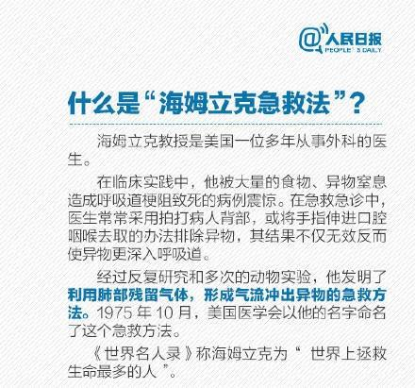
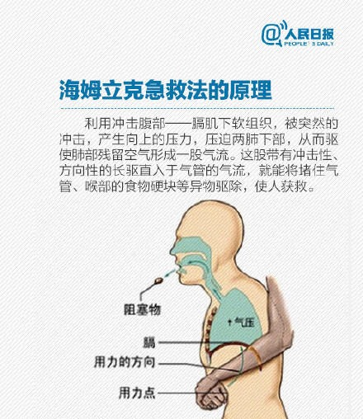
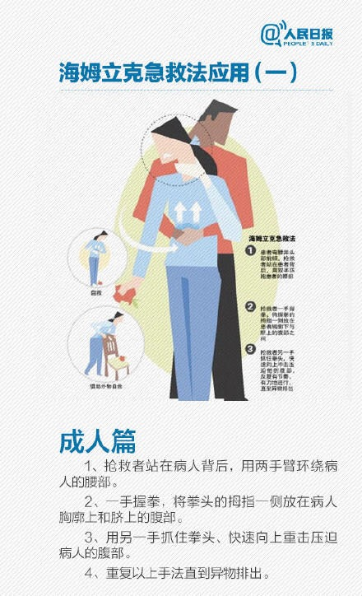
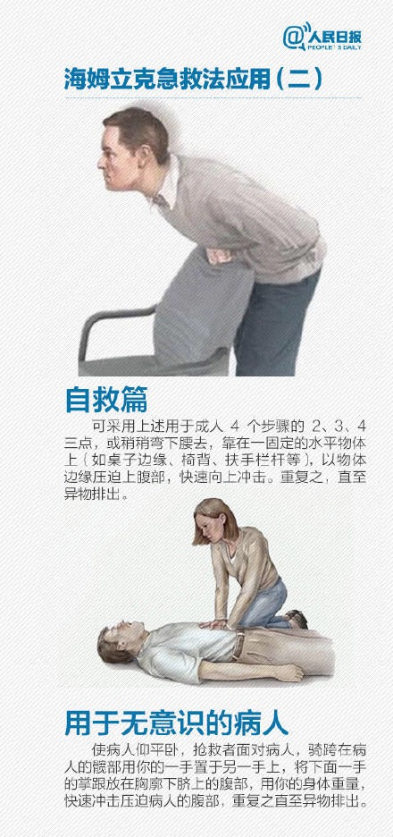
注意此处有误：气道梗阻已经进展到窒息并且失去意识，提示心脏没有向脑子输送血供从而引起昏迷，预示发生心脏骤停，需要立即进行心肺复苏（气道完全阻塞造成不能呼吸只要1分钟，心跳就会停止）。此时人工呼吸联合胸外按压不只是起到促进心跳恢复的作用，还能通过增加胸腔内压力促进气道内异物的排出。

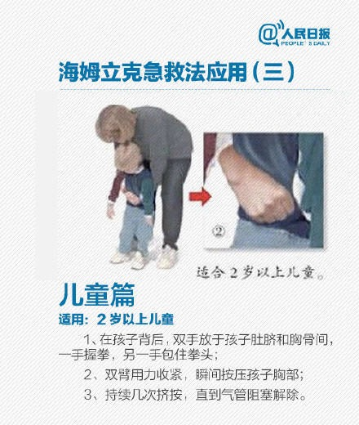
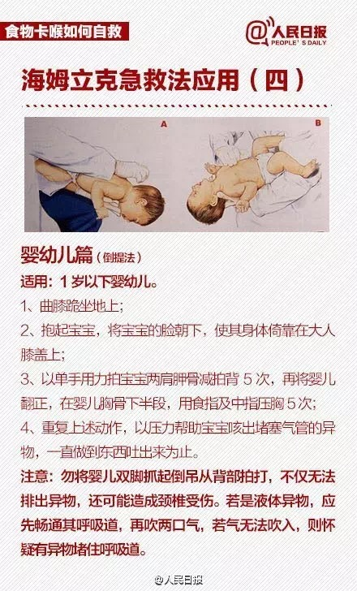
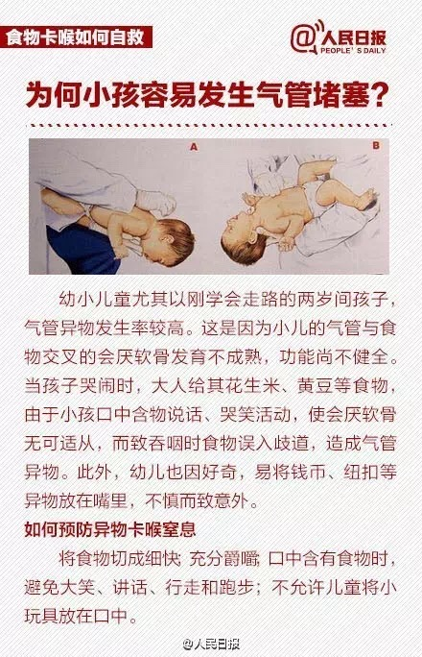
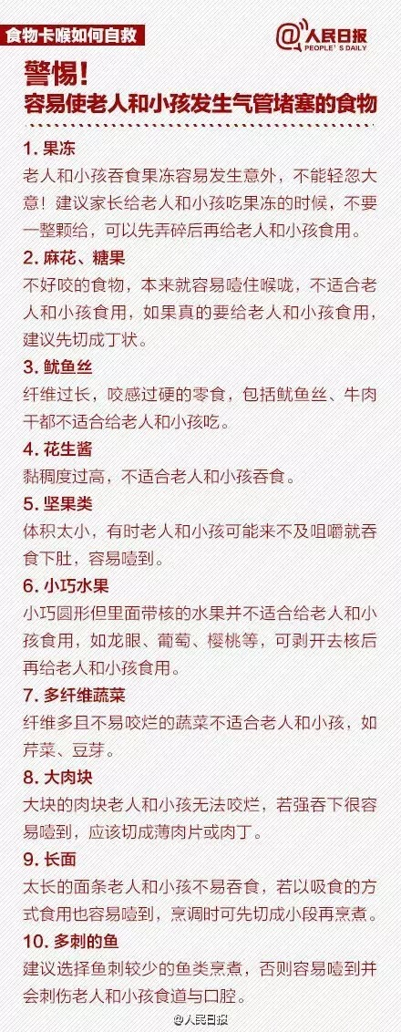
海姆立克急救法，请记住这位大师
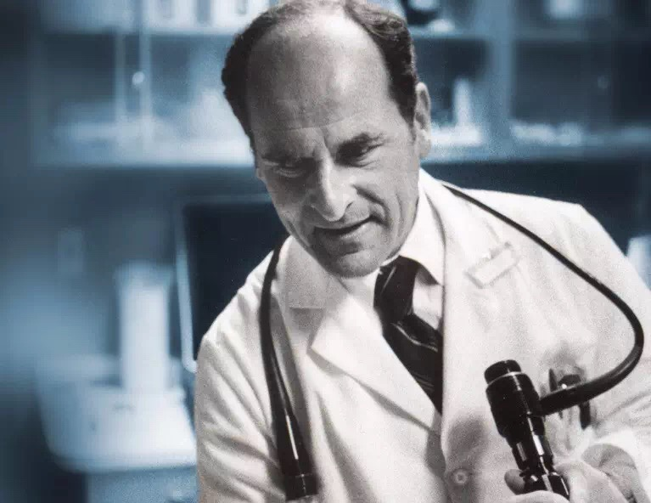
Henry J. Heimlich（1920-2016）
世界上拯救生命最多的人，让我们记住他的名字：Heimlich（点击了解他）

正确学习急救，挽救更多生命
请转发给需要的人！

2017-3-23
西南模范

